Examen Informática, parcial 2

Alumno: _______________________________________________________ Calificación: _______________

1.- Relacione con elementos interfaz agregando el número de la figura izquierda con sus nombres correspondientes:

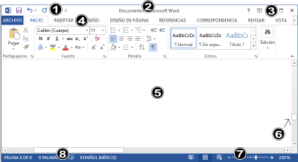

* ____: Menú de acceso rápido
* ____: Barra de título
* ____: Opciones de vista y zoom
* ____: Cinta de opciones
* ____: Barras de desplazamiento:
* ____: Barra de estado
* ____: Menú de control de ventana

2.- Para subrayar el texto seleccionado podemos ocupar la combinación de teclas Ctrl + :

3.- Para justificar un párrafo podemos ocupar la combinación de teclas Ctrl + :

4.- Podemos ocupar la combinación de teclas Ctrl + para abrir el cuadro de dialogo de buscar en el documento.

5.- Podemos ocupar la combinación de teclas Ctrl + para abrir el cuadro de dialogo de remplazar.

Examen Informática, parcial 2

Alumno: _______________________________________________________ Calificación: _______________

1.- Relacione con elementos interfaz agregando el número de la figura izquierda con sus nombres correspondientes:



* ____: Menú de acceso rápido
* ____: Barra de título
* ____: Opciones de vista y zoom
* ____: Cinta de opciones
* ____: Barras de desplazamiento:
* ____: Barra de estado
* ____: Menú de control de ventana

2.- Para subrayar el texto seleccionado podemos ocupar la combinación de teclas Ctrl + :

3.- Para justificar un párrafo podemos ocupar la combinación de teclas Ctrl + :

4.- Podemos ocupar la combinación de teclas Ctrl + para abrir el cuadro de dialogo de buscar en el documento.

5.- Podemos ocupar la combinación de teclas Ctrl + para abrir el cuadro de dialogo de remplazar.